Μητροπόλεως26-28, (8^{ος}όρ. ) - Αθήνα 105 63
Τηλέφωνο: 210 3315621 / Φαξ: 210 3315623 – 4
Email: info@grefis.gr

ΜΟΝΟΗΜΕΡΗ ΕΚΔΡΟΜΗ
ΑΓ. ΘΕΟΔΩΡΟΙ - ΚΙΝΕΤΑ
Αναχωρήσεις : Δευτέρα & Τετάρτη
Τιμή κατ’ άτομο : 12,00€
Αναχώρηση νωρίς το πρωί από το Σύνταγμα για την Κινέτα.
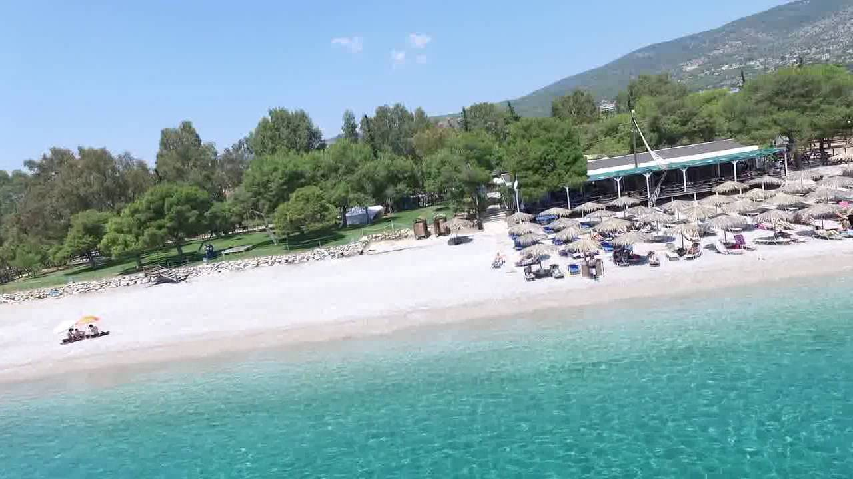
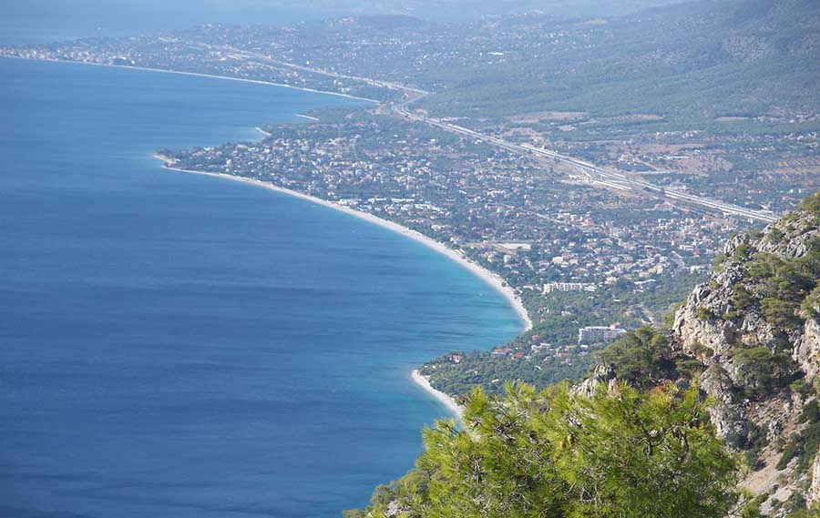
Η Κινέτα είναι ενας κοντινός παραθαλάσσιος οικισμός της Δυτικής Αττικής που βρίσκεται κατά μήκος της Εθνικής οδού Αθηνών-Κορίνθου, 56 χιλιόμετρα δυτικά της Αθήνας. Είναι χτισμένη στις ακτές του Σαρωνικού, δυτικά της Κακιάς Σκάλας (Σκυρωνίδες Πέτρες), κάτω από τα Γεράνεια Όρη. Η Κινέτα διαθέτει μία από τις μεγαλύτερες παραλίες του βόρειου Σαρωνικού, κάτι που την έκανε δημοφιλή τόπο παραθερισμού των κατοίκων της Αττικής, ήδη από την δεκαετία του 1960. Είναι ο ιδανικός προορισμός, για μπάνιο καφέ και ελαφρύ φαγητό. Άφιξη και ελεύθερος χρόνος να απολαύσουμε τον ήλιο και την θάλασσα. Αργά το απόγευμα επιστρέφουμε στο Σύνταγμα, από όπου και ξεκίνησε η απόδρασή μας!

Στην τιμή περιλαμβάνονται :

- Μεταφορες και περιηγησεις με ιδιόκτητο λεωφορείο τελευταίας 5ετιας με όλα τα απαραιτητα εγγραφα
καταλληλοτητας .
- Όλες οι περιηγήσεις πραγματοποιούνται με υπερσύγχρονο στόλο λεωφορείων EURO 6, ο μοναδικός που διαθέτει ειδική κλιματιστική μονάδα με φυσικό ψυχικό αέρα και φίλτρα ενεργού άνθρακα εντός της καμπίνας, εξασφαλίζοντας όλα τα υγειονομικά πρωτόκολλα και φυσικά, την ασφάλειά σας.

- Αρχηγός συνοδός του γραφείου μας καθ’ όλη τη διάρκεια της εκδρομής .

- Ασφαλιστική κάλυψη αστικής ευθύνης .

- Διόδια αυτοκινητοδρόμων .

- ΦΠΑ.
Σημαντικές σημειώσεις :
- Παιδική τιμή για έως 08 ετών : Δωρεάν συμμετοχή
- Δεν περιλαμβάνονται πρωινά , γεύματα & οτιδήποτε δεν αναφέρεται στο πρόγραμμα ή αναφέρεται ως προαιρετικό ή προτεινόμενο.
- Διαφοροποίηση στη ροή - σειρά των επισκέψεων του προγράμματος , ενδέχεται να γίνουν , χωρίς να παραλειφθεί καμία υπηρεσία .

Μητροπόλεως26-28, (8^{ος}όρ. ) - Αθήνα 105 63
Τηλέφωνο: 210 3315621 / Φαξ: 210 3315623 – 4
Email: info@grefis.gr

